3 cách sửa lỗi màn hình đen hoặc không thể bật nguồn iPhone 14 Series
Lỗi màn hình đen hoặc không thể bật nguồn iPhone 14 và iPhone 14 Pro thường bắt nguồn từ phần mềm và bạn có thể tự xử lý nó bằng một trong những cách sau.

Nếu bạn vừa mua iPhone 14 hoặc iPhone 14 Pro và gặp lỗi màn hình đen hoặc thiết bị không lên nguồn khi bạn bấm nút Nguồn (Power/Lock) ở cạnh bên phải. Đừng lo, bạn có thể tự xử lý vấn đề này bằng 3 cách hết sức đơn giản dưới đây.
Bạn có thể áp dụng những cách này với tất cả các mẫu iPhone 14 Series bao gồm iPhone 14 Pro, iPhone 14 Pro Max, iPhone 14 Plus, và iPhone 14.
Cách sửa lỗi màn hình đen hoặc không thể bật nguồn iPhone 14
Khi gặp lỗi màn hình đen trên iPhone 14 Series, trước hết, bạn hãy thử bấm và giữ nút Nguồn (Power/Lock) ở cạnh bên phải của thiết bị trong vài giây. Nếu iPhone 14 vẫn không lên nguồn, bạn hãy chuyển sang những cách xử lý tiếp theo dưới đây.
- Sạc iPhone 14 Series trong 15 - 20 phút
Nhiều khả năng nguyên nhân chính dẫn đến lỗi màn hình đen hoặc không thể bật nguồn iPhone 14 Series là do thiết bị không còn đủ pin.
Gặp phải trường hợp này, bạn chỉ cần cắm sạc vào thiết bị và sạc nó trong vòng 15 – 20 phút. Sau 15 – 20 phút, hãy thử bấm và giữ nút Nguồn (Power/Lock) trong khi iPhone 14 Series vẫn đang được cắm sạc.
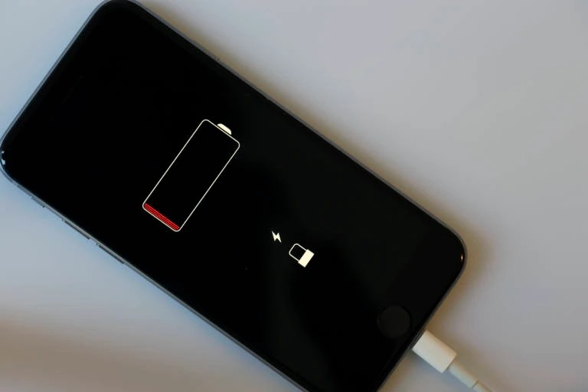
- Bật nguồn iPhone 14 bằng thao tác khởi động nóng
Đôi khi, iPhone 14 Series bị treo và không phản hồi lại thao tác khởi động hoặc bật nguồn thông thường. Những khi đó, thao tác khởi động nóng (force restart) có thể giải quyết vấn đề.
Bạn có thể khởi động nóng iPhone 14 và iPhone 14 Pro theo các bước sau đây:
Bước 1: Bấm và thả nút Tăng âm lượng (Volume Up).
Bước 2: Bấm và thả nút Giảm âm lượng (Volume Down).
Bước 3: Bấm và giữ nút Nguồn (Power/Lock) cho đến khi bạn thấy logo Apple xuất hiện trên màn hình.
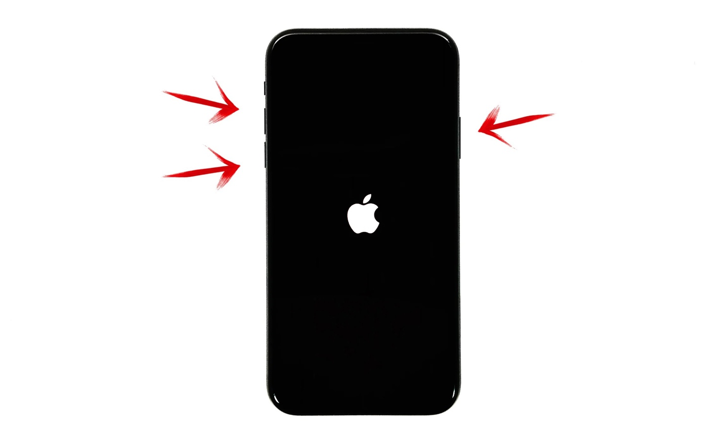
- Liên hệ với trung tâm bảo hành ủy quyền của Apple
Nếu bạn đã sạc và khởi động nóng iPhone 14 Pro, iPhone 14 Pro Max, iPhone 14 Plus, hoặc iPhone 14 và nó vẫn không lên nguồn, tốt nhất bạn nên mang nó đến các trung tâm bảo hành ủy quyền của Apple để được hỗ trợ.
Trên thực tế, những vấn đề như thế này thường rất hiếm khi là lỗi phần cứng. Tuy nhiên, vì nó là thiết bị mới và vẫn còn trong thời hạn bảo hành, bạn có thể yêu cầu Apple hỗ trợ để khắc phục nhanh hơn.
Bạn có thể xem danh sách các trung tâm bảo hành ủy quyền của Apple tại Việt Nam ở địa chỉ sau.
Nhìn chung, lỗi màn hình đen hoặc không thể bật nguồn iPhone 14 Series thường liên quan đến phần mềm và bạn có thể tự xử lý nó bằng cách sạc nó trong 15 - 20 phút hoặc khởi động nóng thiết bị. Trong trường hợp, những cách này không hiệu quả, hãy mang thiết bị đến các trung tâm bảo hành ủy quyền của Apple để được hỗ trợ khắc phục nhanh hơn.
Lê Ẩn\Bành Lê
https://osxdaily.com/2022/10/15/iphone-14-wont-turn-on-heres-the-fix/

